**План-конспект урока**

**ТЕМА 2.** Динамика

**ЗАКОНЫ ДВИЖЕНИЯ НЬЮТОНА**

**УРОК № 5.** Решение задач на применение законов Ньютона

**ТИП УРОКА:** комбинированный

**ВИД УРОКА:** традиционный в сочетании с программными педагогическими средствами

**ЦЕЛЬ УРОКА:** передать три закона Ньютона в одной иллюстрации, дать возможность обучающимся наглядно вникнуть в законы движения. Привлечь внимание к изучению физического процесса на плакате, понять явление по своему сценарию. Научиться применять законы Ньютона к анализу явлений окружающего мира; применять знания на уроке к решению физических задач; усвоить характерные особенности законов.

**ЗАДАЧИ УРОКА:**

**Образовательные:** выявить уровень усвоения формул законов Ньютона и их применения. Повторить знания о параметрах характеризующих массу, скорость, ускорении, силу. Почему тело движется равноускоренно? Как возникает сила. При каких условиях тело движется без воздействия внешних сил. Что такое действие и противодействие.

**Воспитательные**: показать значение работ Ньютона, область их применения.

**Развития мышления:** проверить уровень самостоятельного мышления, пробудить творческий поиск.

**СРЕДСТВА ОБУЧЕНИЯ:** компьютер, мультимедийный проектор, иллюстрация Законы движения Ньютона.

**ХОД УРОКА:**

I. Иллюстрация

Рисунок 1

1. «Рыцарь» копьём толкнул модель автомобиля массой один килограмм, в результате за одну секунду она сдвинулась на один метр, приобретя скорость

*V1 = 1м /с.*

1. Определим ускорение a = *V*1 – *V0* / *t1 – t0 = 1 м /с2.*
2. Определим силу F, необходимую для сдвига модели массой m= 1 кг за время *t=1 с.* Она равна *1 Н.*  ***F = ma*** это второй закон Ньютона.

*F = 1 кг* ⋅*1 м /с2 =1 Н.*

Эту силу назвали в честь Исаака Ньютона, рисунок 2

1. Модель с коробкой ударилась о кирпичную стену с силой 1 Н. Это

третий закон Ньютона – действие

и противодействие (модель автомобиля и неподвижная стена).

Модель автомобиля и стена действуют друг на друга с равными

силами, но направленными в противоположные стороны

***F = - F****,* рисунок 3

5. На иллюстрации видно, что в момент столкновения коробка имела скорость *1м /с* и с этой же скоростью коробка продолжала двигаться

по прямой линии до тех пор пока на неё не подействовали внешние

силы. Это первый закон Ньютона – закон инерции, рисунок 4

Все три закона не учитывают силы трения

II. Обучаемые, с целью понятия всех трёх законов Ньютона в одной иллюстрации интерпретируют её в своих тетрадях.

III. В тетрадях делают аналитический расчёт пройденного пути модели автомобиля массой 1 кг, при воздействии силы в один ньютон. Данные расчётов занося в сводную таблицу, рисунок 5. Строят графики зависимости скорости, ускорения и пройденного пути от времени *V = f(t), a = f(t), S = f(t),* рисунок**6** графики.

**Рекомендации:** для построения графика *S = f(t).*

1. Ось абсцисс (временная ось) в одну секунду. Делим на пять равных частей.
2. Ускорение, a = const, a = $1м/{c^{2}}$
3. По графику скорости *V = f(t)* определяем скорости в каждый интервал времени методом интерполяции.
4. Определяем среднюю скорость

*Vср 1 = (V0,2 - V0) / 2 = 0,2 - 0/2 = 0,1 м/с*

*Vср 2 = (V0,4 - V0) / 2 = 0,4 - 0/2 = 0,2 м/с*

*Vср 3 = (V0,6 - V0) / 2 = 0,6 - 0/2 = 0,3 м/с*

*Vср 4 = (V0,8 - V0) / 2 = 0,8 - 0/2 = 0,4 м/с*

*Vср 5 = (V1,0 - V0) /2 = 0,2 - 0/2 = 0,5 м/с*

1. Определяем пройденный путь *S1-5* за интервал времени *t =0,2c* по формуле: ***S = V****ср****🞝 t +at2 /2***

IV. **Домашнее задание.** С помощью компьютера (или без него) и приложения Paint изобразить Законы движения Ньютона в одной иллюстрации по своему видению. Для желающих и имеющих программу «Живая физика» создать анимацию

**Приложения**

1. Рисунок1«Законы Ньютона в одной иллюстрации»
2. Рисунок 2 фрагмент слайда - «Второй закон Ньютона»
3. Рисунок 3 фрагмент слайда - «Третий закон Ньютона»
4. Рисунок 4 фрагмент слайда -  *«*Первый закон Ньютона»
5. Рисунок 5 Сводная таблица
6. Рисунок 6 Графики *V = f(t), a = f(t), S = f(t).*

**Список литературы**

1. Г.Я. Мякишев Б.Б. Буховцев Н. Н. Сотский Физика 10 класс Москва «Просвещение» 2010
2. Н. А. Манько Физика Полный курс Мультимедийный репетитор «Питер Пресс», 2009

3. Т. В. Ильина Интенсификация учебного процесса Законы движения Ньютона теоретический и научно – методический журнал «Специалист» №3 Москва 2008

4. « Живая физика» Учебно - методический комлект Москва 2000

Ильина Т. В.

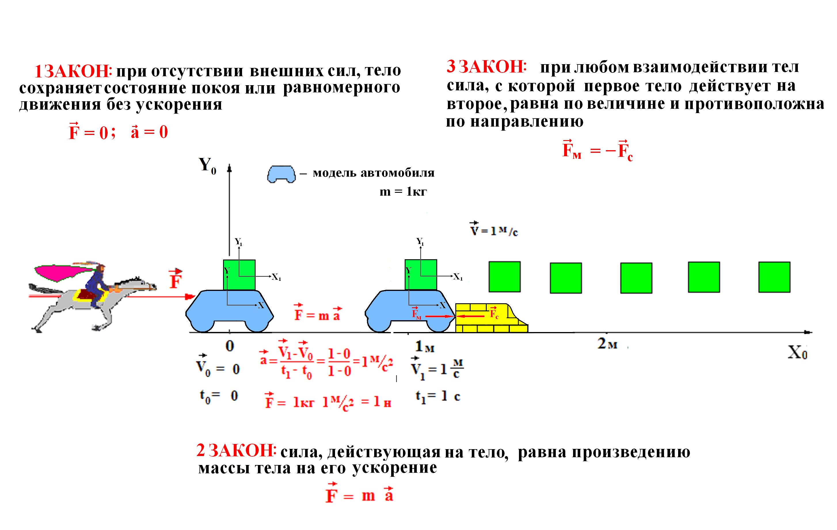

Рисунок 1

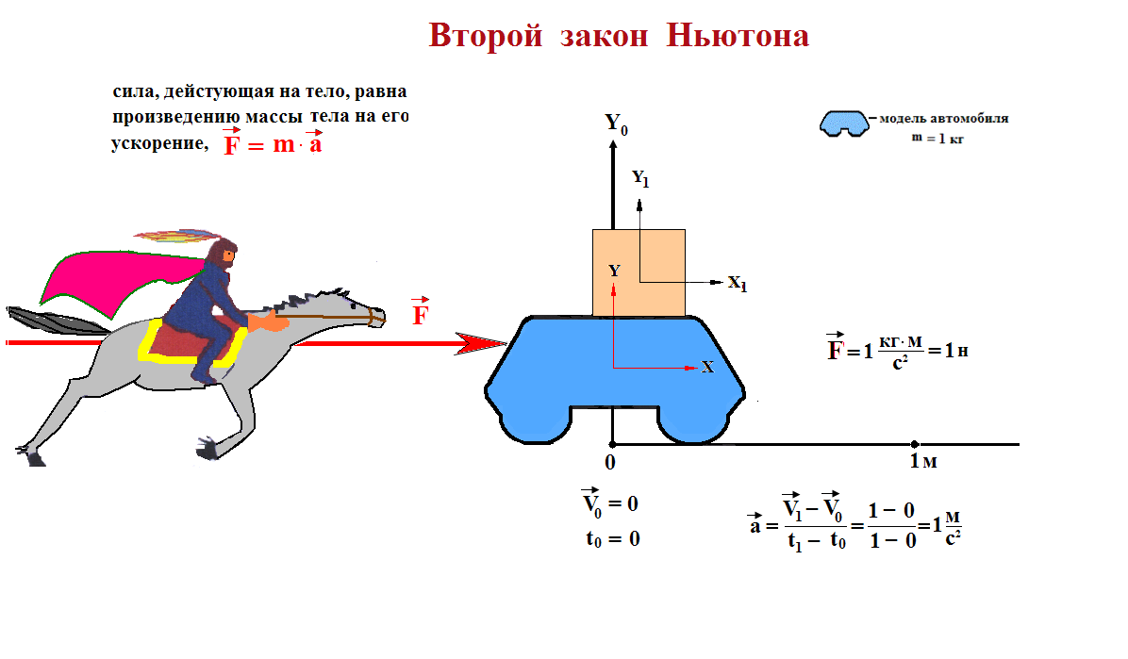

Рисунок 2

Рисунок 4

C:\Users\татьяна\Desktop\для Тарасова копилка\слайд 3\первый закон нбютона.tif

Рисунок 3

C:\Users\татьяна\Desktop\для Тарасова копилка\слайд 3\третий закон Ньютона.tif

**Аналитический расчёт пройденного пути модели массой 1 кг при взаимодействии силы**

**F = 1 ньютон**

|  |  |  |  |  |
| --- | --- | --- | --- | --- |
| Пройденный путь  , | Интервал времени | Ускорение  , | Средняя скорость  , | Расчёт по формуле  , |
|  | 0,2 | 1 | 0,1 | =0,1·0,2+0,5.0,4= |
|  | 0,4 | 1 | 0,2 |  |
|  | 0,6 | 1 | 0,3 |  |
|  | 0,8 | 1 | 0,4 |  |
|  | 1 | 1 | 0,5 |  |

Рисунок 5

Графики

Скорости V= f (t) , пройденного пути S = f (t), ускорения a = f(t)

